我國綠色國民所得帳編製現況之探討

三、國際間綠色國民所得帳之編製概況
(一)國際間之編製依據
目前世界各國發展與綠色國民所得帳有關之編算體系，主要有聯合國之SEEA、歐洲統計局之SERIEE(European System for the Collection of EconomicInformation on the Environment)、荷蘭統計局之NAMEA(National Accounting Matrixincluding Environmental Accounts)與美國經濟學者Henry Peskin 所提倡之ENRAP(Environmental and Natural Resources Accounting Project)等。其中SEEA 係聯合國邀集統計、會計及經濟等相關學者，共同研發、整理並公布作為各國編製綠色國民所得帳之參考準則，國際間如美國、中國、日本、南韓、菲律賓、泰國、印尼等多數國家皆按該準則編製，目前聯合國採用國民經濟會計制度(SNA)之會計觀念、結構及原則所發展之SEEA有3個版本(SEEA 1993、SEEA 2003及SEEA 2012)，各版本所採用之SNA及其簡要說明詳表3。
表3 聯合國歷次公布SEEA版本簡要說明表
項目 | SEEA 1993 | SEEA 2003 | SEEA 2012
會計準則 | SNA 1993 | SNA 1993 | SNA 2008
簡要說明 | 為因應永續發展之國際趨勢，聯合國1993年版之國民經濟會計制度(SNA)，增加環境衛星帳之編製，並於同年首次公布環境與經濟帳系統(簡稱SEEA 1993)，提供基本概念及方法論作為推動誘因。1998年公布操作手冊，做為SEEA 1993之編算指導原則。 | 1997年聯合國修訂SEEA 1993，於2003年公布SEEA修訂版(簡稱SEEA 2003)，全面且詳細闡述編算概念、範圍、定義和方法，並且提供多面向之選擇方案，此版本提供發展國際統計標準之基礎。 | 2005年聯合國修訂SEEA 2003，於2012年分3卷公布修訂版本(簡稱SEEA 2012)，係朝標準化原則推動，以滿足世界各國編算需求。其中第1卷「核心架構」(簡稱SEEA CF)，經聯合國議決為國際標準版本，係以國際認同的觀念、定義、分類和帳表原則為修訂基礎，適用所有國家；另第2卷「實驗性生態帳」(簡稱SEEA EEA)及第3卷「擴展與應用」均非國際標準，僅為各國推動、發展或選擇之基礎。
資料來源：主計月刊「綠色國民所得帳國際發展趨勢及我國研議策略」，第700期，2014年4月。預算中心整理。
另有關SEEA 2012版本之第2卷實驗性生態系統帳(詳表4)，聯合國統計委員會於2021年3月5日第 52 屆會議決議通過，將該實驗性生態系統帳，正式轉型為SEEA生態系統帳 (SEEA Ecosystem Accounting，簡稱SEEA EA），俾衡量生態系統服務及資產之價值，係一套公認之國際統計標準。
表4 聯合國公布SEEA 2012之內容概要表
卷別 | 名稱 | 內容概要
第1卷 | 核心架構（Central Framework） | 國際統計標準，涵蓋資產、流量、交易等核心概念與分類。
第2卷 | 實驗性生態系統帳（Experimental Ecosystem Accounting） | 第2卷嗣後發展為生態系統帳(簡稱SEEA EA)，於2021年通過成為正式國際標準。
第3卷 | 擴展與應用（Applications and Extensions） | 提供如何使用 SEEA 數據進行分析與決策之指導，例如：環境調整GDP、耗竭成本分析、指標建構等。屬於應用層面之指引。
資料來源：整理自聯合國網站https://seea.un.org/ecosystem-accounting及https://unstats.un.org/unsd/envaccounting/seearev/seea_cf_final_en.pdf(最後瀏覽日：2025年6月30日)
(二)國際間之編製現況
有關世界各國施行SEEA情形，聯合國皆按年調查公布其施行資料，謹摘述2024年之統計結果如下：
1.愈來愈多國家導入聯合國SEEA，且定期編製及發布：根據聯合國2024年全球環境經濟統計評估資料(以下簡稱全球評估資料)顯示，2014至2024年全球實施SEEA之國家數量自54 國增加至94 國(詳圖3)，有愈來愈多國家開始導入聯合國SEEA，此蘊含經濟與環境統計備受全球重視。另2024年實施SEEA之94個國家中，有17個國家(占18%)在過去5年內(2020至2024年)至少編製過一項符合 SEEA 標準之帳目；有10個國家(占11%)不僅編製並對外公布至少一項帳目；另有67個國家(占71%)則定期編製並發布(詳表5)。
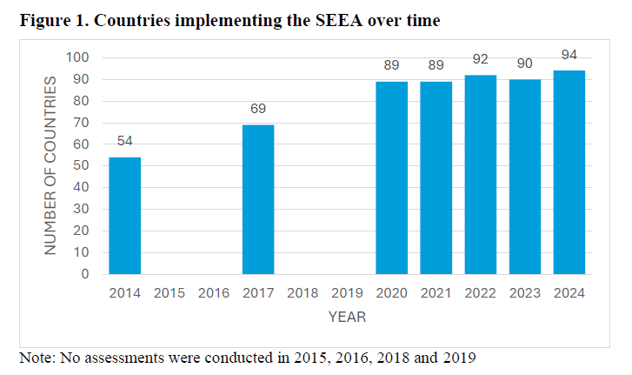
圖3 2014至2024年全球實施聯合國SEEA趨勢圖

說 明：表內2015、2016、2018及2019年未執行全球評估調查，故無數據。
資料來源：聯合國，《Results of the 2024 Global Assessment of Environmental-Economic Accounting and Supporting Statistics》，2025年3月。
表5 2023及2024年各國導入聯合國SEEA之實施進程表 單位：國；%
實施進程(階段) | 2023年 |  |  | 2024年
實施進程(階段) | 國家數量 | 百分比 | 國家數量 |  | 百分比
階段3-定期編製及發布 | 66 | 73 | 67 |  | 71
階段2-發布 | 11 | 12 | 10 |  | 11
階段1-編製 | 13 | 15 | 17 |  | 18
合計 | 90 | 100 | 94 |  | 100
說 明：表內階段1係指一個國家在過去5年(2020至2024年)內至少編製過一項符合 SEEA 標準之帳目（environmental-economic account）；階段2係指在過去5年內編製並對外公布至少一項帳目；階段3係指定期根據既定時程編製並發布至少一項帳目。
資料來源：聯合國《Results of the 2024 Global Assessment of Environmental-Economic Accounting and Supporting Statistics》，2025年3月。
2.2024年各國編製SEEA生態系統帳者近5成：參據聯合國歷年環境經濟統計之全球評估資料顯示，2024年實施聯合國SEEA之94個國家中有46個國家編製生態系統帳(SEEA EA)，占48.94%，將近5成，相較2023年之35個國家，增加11個國家，增幅31.43%。再就世界主要經濟體如美國、德國、中國及部分亞洲國家以觀，2024年各該國家均已編製SEEA 核心架構帳，至於SEEA生態系統帳則有日本、南韓、菲律賓及臺灣未編製，其餘之調查國家均已納編(詳表6)。
表6 2024年部分國家導入聯合國SEEA之帳表編製情形表
國別 | 是否實施聯合國SEEA | 是否編製SEEA CF(核心架構帳) | 是否編製SEEA EA(生態系統帳)
美國 | 是 | 是 | 是
德國 | 是 | 是 | 是
中國 | 是 | 是 | 是
日本 | 是 | 是 | 否
南韓 | 是 | 是 | 否
印尼 | 是 | 是 | 是
泰國 | 是 | 是 | 是
菲律賓 | 是 | 是 | 否
臺灣 | 是 | 是 | 否
說 明：聯合國歷年環境經濟統計之全球評估資料均未納入臺灣，表內臺灣部分係依政府編製現況予以納入。
資料來源：聯合國網站，https://seea.un.org/content/2024-global-assessment(最後瀏覽日：2025年6月30日)。預算中心整理。

本段文字摘自行政院主計總處112年12月編印「111年綠色國民所得帳編製報告」。
參2021年3月5日聯合國統計委員會第52屆會議紀錄第8頁之決議8(Decision 8:Environmental-economic accounting)。
參SEEA EA(2021)之定義，「生態系統」係一個由植物、動物與微生物群落，以及其非生物環境所組成的動態複雜體，這些元素彼此互動，構成一個功能單元的互動系統。較高生態系統為海、森林、草地等，各種生物在當中棲息及進行互動；次生態系統(例如池塘、河川、沼澤地等)。
參聯合國網站，https://seea.un.org/content/2024-global-assessment。

